奈米光觸媒作用原理與其應用範圍
自從去年中不幸爆發嚴重急性呼吸道症候群（SARS），而總統府醫官使用奈米光觸媒溶液來做為防範SARS 病毒的示範作用下，使得奈米光觸媒瞬間成為熱門的殺菌產品，而國內市場中也快速地出現相關性的商品，如：光觸媒電扇、冷氣、燈具與噴劑等等。而以二氧化鈦型光觸媒的發展歷史來看，在1960 年代，當時還是東京大學電化學工程系博士班學生的藤鳩昭發現了以銳鈦礦二氧化鈦為陽極電極、白金為陰極電極，而以415 nm 以下的光源照射二氧化鈦電極後，可以發現二氧化鈦電極吸收光後，會與水反應而產生氧氣，而在白金電極發生還原反應與水反應則會產生氫氣，其原因為二氧化鈦會被光激發產生電子-電洞對，二氧化鈦表面的電洞會進行產生氧化反應，而電子則傳遞至白金電極處產生還原作用。此現象即為著名的『Honda-Fujishima effect』，並於1972 年發表在自然(Nature)科學雜誌上。其整體反應如圖一所示：
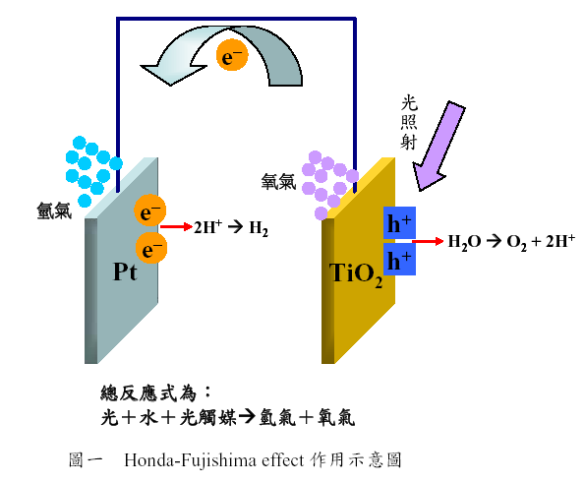

然而，光觸媒催化產生氫氣的速率很低，因此，距離實用化還有一段距離，而在1980 年代時，Fujishima 博士轉而利用光激發後產生電子與電洞之氧化還原能力，用來進行化學物質的光催化氧化還原反應，以拉近光觸媒之實用化時程。在1995 年時，TOTO 公司更發現的光觸媒照光後會有超親水性，更加推展了光觸媒的應用領域。
依照國際化學會（IUPAC）對光觸媒的定義為『利用觸媒或基材，且牽涉到光線吸收的催化反應』，因此，許多物質都是光觸媒，如：TiO2、ZnO、Nb2O5、WO3、SnO2、ZrO2、SrTiO3、KTaO3、Ni-K4Nb6O17、CdS、ZnS、CdSe、GaP、CdTe、MoSe2、WSe2 等半導體材料，而且其中不乏反應性與光利用率比二氧化鈦好的材料，但是卻無法成為光觸媒實用化商品的主流，其中主要有三個原因：(1)價格；(2)毒性；(3)穩定性，而鈦為地球中含量第四多的元素，故其價格比其他金屬氧化物便宜，而二氧化鈦本身的毒性極低(LD50 (半數致死量) 為12,000mg/kg 以上)，除了要避免奈米粉塵的逸散吸入之外，使用上較無人體安全的顧慮，此外，二氧化鈦本身化學性質也很穩定，並不容易受到一般環境作用而變質。所以奈米二氧化鈦才會成為光觸媒中最具代表性與實用性的物質。
二氧化鈦光觸媒的應用範圍很廣泛，可以分為物理性與化學性的作用機制，而其最基本的作用原理為其吸收紫外光後，產生可分離的電子與電洞對，進而與水、氧氣等反應產生具氧化力的活性物質—負氧離子(O2-)與氫氧自由基(·OH)，進而使用這些活性物質來進行作用，如圖二所示。物理性的應用包含自我潔淨、防霧與金屬防蝕等，而化學性的應用包含抗菌、空氣淨化、水質淨化、綠色製程與醫療抗癌等。
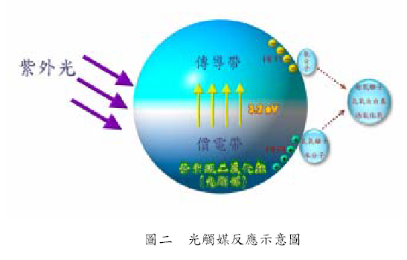

（一）物理性的應用範圍
1.自我潔淨：
自我潔淨指物質本身具有特殊性質，具有能保持表面潔淨的功能，而奈米光觸媒之物理性質，可借助光能與雨水來達成達成自我潔淨的效果。
*相關性議題：
在自然界中，蓮葉表面即具有自我潔淨的功能，即所謂蓮花效應，但其利用的是表面結構的超疏水性，而使灰塵與雨水不易附著在其表面上，而奈米光觸媒材料則是應用光源使表面具備超親水性與分解污染物能力，而使附著於光觸媒材質表面的污染物極容易被雨水沖刷掉落。光觸媒自我潔淨原理為兩種機制作用而成。一種為化學性的表面污染物的分解作用，利用光觸媒吸收光線所產生的活性物質來分解表面污染物，使污染物分解與附著能力變弱，而容易被水帶走清洗。一種為物理性的除污作用，利用光觸媒吸收光線所產生的超親水性，使水容易進入污染物與底材的間隙中，而容易被水帶走清洗。
一般而言，奈米光觸媒之中的『除污』功能係指化學性作用除污，例如：表面上的有機污染物在日光與光觸媒的長時間的作用下，可以被分解為水與二氧化碳，而從物質表面逸散消失。但很多情況下，污染物尚未被分解至水與二氧化碳時，就已經被雨水自表面沖刷掉落，而達成自我潔淨的功能。使用環境友善性之光觸媒塗佈於外層，可以利用自然的日光與雨水來保持外觀潔淨，亦可以減少清洗次數與清洗時清潔劑的使用量。因此，光觸媒自我潔淨之功能兼具經濟價值與環保意義。
2.防霧
防霧係指物質表面經過特殊加工後，而具有防止霧氣產生的功能，霧氣是由於水氣蒸發後遇到物質表面冷凝後產生分佈均勻的小水滴，而降低材質表面的能見度（如玻璃）與反射度（如鏡面）。在1995 年，日本TOTO 公司發現使用光觸媒表面處理後，表面會具防霧的功能。光觸媒防霧的原理亦為光觸媒超親水性的機制作用所導致。光觸媒可以加工成透明薄膜而不影響物件外觀表面具有光觸媒薄膜，經光線激發後吸引氫氧基附著於表面，而氫氧基即具備超親水性。水氣冷凝附著後，水滴會被氫氧基作用而攤平，而產生連續性的水膜，而不影響能見度與反射度。使用光觸媒塗佈於物品表面，可以利用光源來保持外觀潔淨，不產生霧氣，另外，若使用於室外條件時，下雨時表面亦不會產生水珠，而會成成透明水膜，不影響能見度。光觸媒具備長期性效用，可減少化學品的使用量。
3.金屬防蝕
金屬防蝕係指金屬材質經過表面加工過後，而具備抵抗環境中水與鹽類之侵蝕，金屬腐蝕屬於金屬氧化的化學作用，如：鐵受腐蝕後會轉化成紅色之之鐵鏽Fe(OH)3)。在2001 年光觸媒之父Dr.Fujishima 發表金處表面經過光觸媒加工後，在光線的照射下即具有金屬防蝕的性質，表示可借助光的能源來避免金屬表面生鏽。其作用原理為金屬表面塗覆之光觸媒薄層受到光線激發後，產生帶負電之電子與帶正電之電洞，其中電子會傳遞至金屬表面，亦即金屬與光觸媒間有很微弱之電流傳遞，而使金屬帶負電後，即可抵抗水氣與氧氣的侵蝕，達成金屬防蝕之作用，即為一般通稱之陰極防蝕作用。光觸媒應用於金屬防蝕的最大優點為節省能源與防蝕時間更長，除非光觸媒脫落，否則都會持續利用光源來保護金屬底材。

（二）化學性的應用範圍
1.抗菌
抗菌材料指物質本身或經過加工後，具有抑制細菌生長或進而使細菌死亡之功能，而藉由奈米光觸媒之表面吸收光線產生的活性物質，可達成抗菌的效果。在一般居家環境中，細菌的分佈以物品表面居多，而散佈於空氣中的細菌數目較少。將光觸媒薄膜塗佈於物品表面以及使用光觸媒空氣過濾裝置，在配合適合之光源，可以減少居家環境的細菌數目。光觸媒抗菌的機制只是將細胞殺死，並非將細胞分解成基本物質（水與二氧化碳等）在沒有光線的情形下，光觸媒本身並不會有抗菌活性，橋本和仁教授的研究證實只需外加微弱的光源（1-2μw/cm2）光觸媒就可以具備良好抗菌的效果。一般傳統抗菌方式常使用到化學藥劑（如酒精與漂白水等），或是使用殺菌燈，而有些化學藥品以及殺菌燈對於人體都是具有相當地危害性，而化學藥品是屬於短期性的作用，必須定期加以重複噴灑才有作用。光觸媒可利用室內或日光光源來達成長效性抗菌的目的，而人體表面接觸光觸媒時，並不會有危害發生，因為人體表面具有角質層保護，並不會被光觸媒所產生的活性物質傷害。
2.空氣淨化
空氣與水質污染為現在各國急需解決的問題，因其均會直接影響生活品質，可以區域來分為室內與室外的空氣污染。室外空氣污染來源為汽機車與工廠排放的廢氣為主，以氮氧化合物(NOx) 、硫氧化合物(SOx)、揮發性有機性化合物(VOC)、懸浮微粒(PM)、臭氧(O3)為主，會導致大氣溫室效應、呼吸道系統疾病與酸雨等問題。室內空氣污染以衛浴與廚房等日常生活所製造的臭氣為主。使用光觸媒技術可以降低空氣污染的程度，目前亦為許多廠商積極投入的目標。光觸媒分解有機污染物的作用原理為：光觸媒受到光線激發表面附近的水氣與氧氣轉換為活性物質-氫氧自由基、超氧離子與雙氧水等具氧化力的活性物質後，有機氣相污染物接觸到活性物質後，污染物被活性物質破壞其分子結構（鍵結）分解成水與二氧化碳，或是被分解成更小的有機分子，以利於被微生物分解。而降解(或稱礦化)無機污染物的作用原理為：無機氣相污染物(NOx、NH3 等)接觸到活性物質後，污染物被活性物質氧化成轉變為水溶性的分子，而暫時附著於光觸媒表面，進而被水洗沖走，可以被微生物與植物吸收，或由弱鹼性水溶液中和後放流至環境中。而水質淨化的應用原理與空氣淨化相似，在此不再複述。
3.醫療抗癌
在世界各國中，癌症與腫瘤都是造成死亡原因之首位，除了遺傳因素外，環境污染是促成癌症普遍化的主因。在1992 年Dr.Fujishima 嘗試利用光觸媒技術來抑制癌細胞T24 的生長，在動物實驗中獲得有效地將腫瘤縮小，為癌症治療發展出一個新的方向。光觸媒用於抑制癌細胞生長的概念為：
(1)將光觸媒注入體內受癌細胞感染之區域；
(2)以光纖將紫外光準確地導入感染區域，以激發光觸媒產生活性物質；
(3)以照光時間、強度與照射面積來控制活性物質攻擊癌細胞的程度；
(4)達成抑制癌細胞生長之目的後，關閉光源，體內之光觸媒隨身體代謝而排出。
目前雖然只是在試驗測試階段，但若體內內診技術與設備能有突破性進展，可以更準確地持續導引光源至癌細胞區時，光觸媒用於醫療方面的可行性會大幅的提升。屆時，或可以減輕化學治療與放射線治療所帶來的副作用。
4.綠色製程
最著名的即是『Honda-Fujishima effect』的光觸媒產氫製程，後來許多化學家又發現可以利用二氧化鈦光觸媒的氧化還原能力來進行化學合成反應。最常見的反應機制可分為兩種，一為利用光觸媒的氧化能力，另一種則是利用光觸媒的還原能力，而分別用於製造不同的產物。光觸媒用於還原反應中，最常見的例子為還原二氧化碳與氮氣，與水反應後成為有用的能源與物質。光觸媒用於氧化反應中，許多學者均已投入相關研究，已經發現多種有機化合物可以由光觸媒催化轉變成為具經濟價值的產物。以國內光觸媒產業發展的現況來看，屬於初期尚未成熟的階段，許多廠商亦積極地投入發展相關應用技術，但是亦有少數廠商在尚未瞭解光觸媒的真正性質時就加以渲染其功用，反而會造成社會大眾對光觸媒的不信任感，因此，相關的光觸媒效能驗證技術的建立與開發為目前發展的當務之急。而若能夠以正確的觀念與操作方式，相信在不久的為來將可以以此種合乎環保的奈米科技來大幅改善人類的生活品質以及減少對環境的危害。

